Patterns of Evidence: The Exodus
Auf der Suche nach den Spuren des Exodus

Informationen zu den Presse Fotos von www.patternsofevidence.de

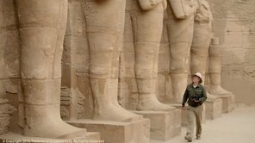

Filmemacher Timothy Mahoney sucht nach Belegen in Karnak, Ägypten.

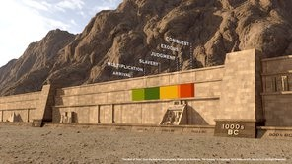

Die Zeitleisten-Mauer zeigt sechs wichtige Stationen der Exodus-Geschichte.

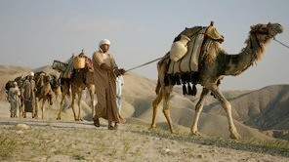

Laut Bibel wurde Josef als Sklave verkauft und nach Ägypten gebracht.

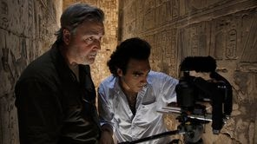

Timothy Mahoney filmt zusammen mit Kameramann Ramy Romany.

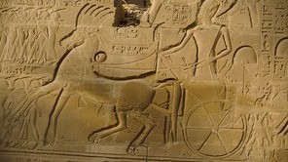

Die ägyptischen Pharaonen demonstrierten ihre Macht und ihren Ruhm an
den Wänden Ihrer Tempel.

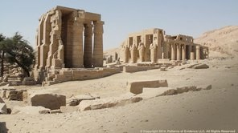

Der Begräbnistempel von Ramses II., den viele als den Pharao des Exodus sehen.

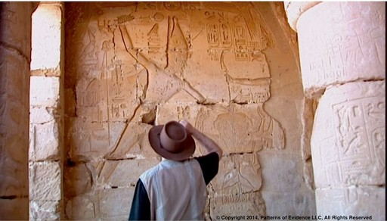

Ägyptologe David Rohl hat sein ganzes Leben lang die alten Zivilisationen Ägyptens erforscht

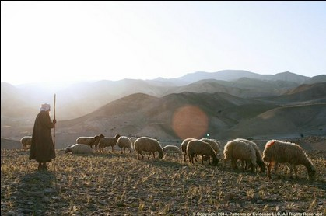

Die Geschichte des Exodus beginnt mit dem Erzvater Abraham.

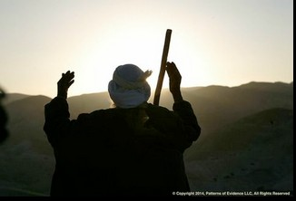

Drei Religionen sehen Abraham als ihren Erzvater.

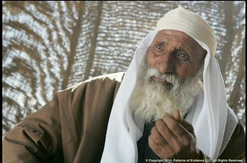

In 1. Mose 15 wurde Abraham gesagt, dass seine Nachkommen Fremde in
einem Land sein würden, das nicht ihres sei und versklavt würden
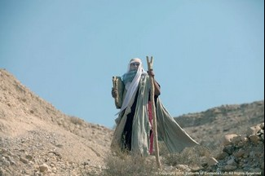

In 2. Mose 20 heißt es, dass Mose auf dem Berg Sinai die zehn Gebote von
Gott erhielt

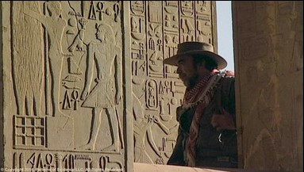

Ägyptologe David Rohl ist Agnostiker. Doch er meint, es gebe viel Belege für
den biblischen Exodus
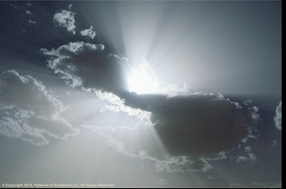

Laut Berichten der Bibel hat Gott in der Geschichte gewirkt.

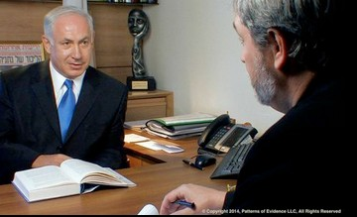

Der israelische Premierminister Benjamin Netanjahu: „Mose war der größte Revolutionär aller Zeiten.“

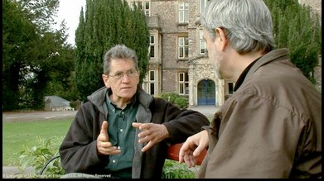

Johan Bimson, Professor am Trinity College, Bristol sieht Belege für semitische Siedlungen im Niltal.

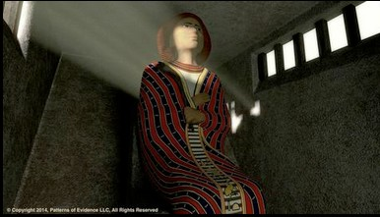

Wieso bekam ein semitischer Herrscher (mit einem bunten Mantel) ein ägyptisches Pyramidengrab? Könnte das Josef sein?
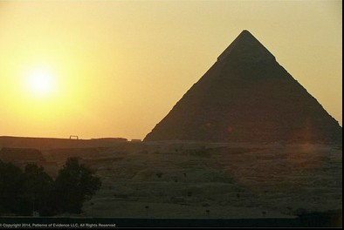

Laut Exodus-Bericht wurden die israelitischen Sklaven aus Ägypten befreit.

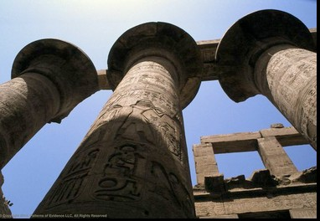

Ägypten war eines der mächtigsten Königreiche der Antike

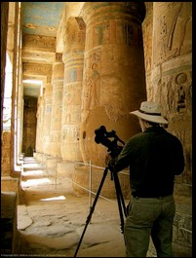

Timothy Mahoney untersucht die Verbindung zwischen Ägypten und der Bibel.

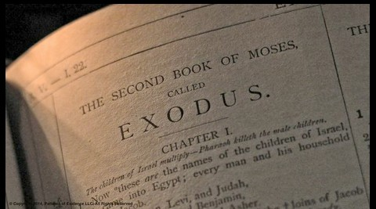

Laut traditioneller Sichtweise ist Mose der Autor der ersten fünf Bibelbücher.

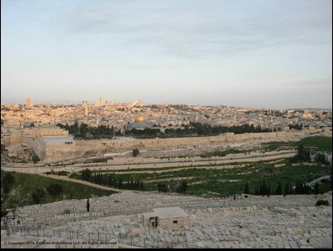

Jerusalem, das Zentrum Israels.

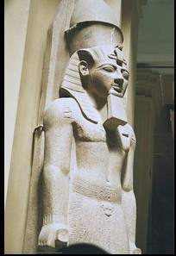

War Ramses II. wirklich der Pharao des Exodus?
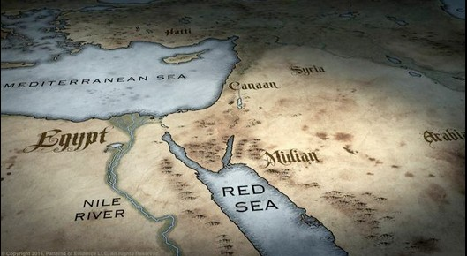

Die alten Länder während der Zeit des Exodus.

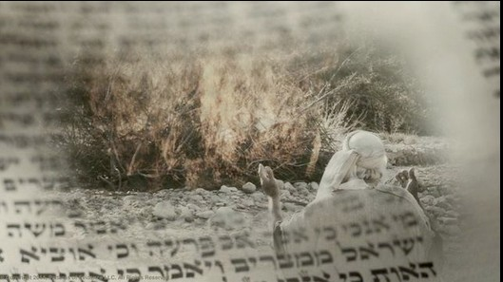

In 2. Mose 3 sprach Gott mit Mose durch einen brennenden Dornbusch.

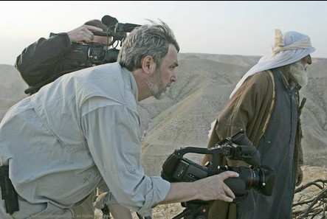

Regisseur Timothy Mahoney filmt eine Nachstellung von Abraham in Israel.

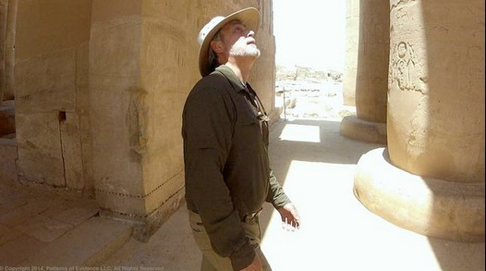

Timothy Mahoney sucht nach Belegmustern im ganzen Nahen Osten.

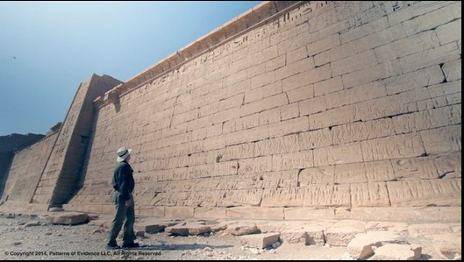

Filmemacher Timothy Mahoney untersucht die Geschichten der Bibel in Ägypten.

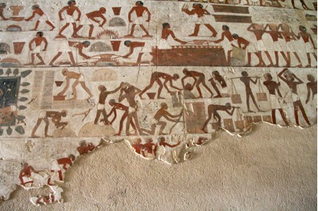

Das Grab des Wesirs Rechmire zeigt Ägypter mit nubischen und semitischen Sklaven.

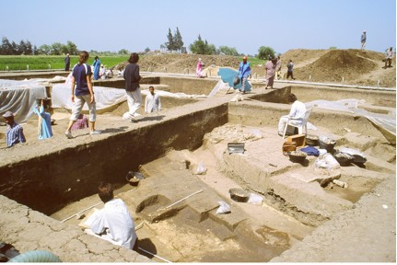

Archäologische Ausgrabungsstätte im östlichen Niltal (Tell el-Dab’a), wo laut
Bibel die Israeliten gelebt haben sollen.

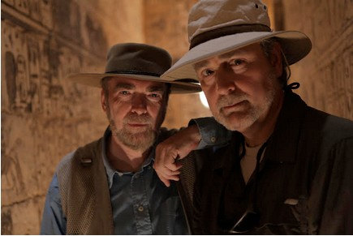

Ägyptologe David Rohl und Timothy Mahoney entdecken Spuren der Bibel in Ägyptens Vergangenheit.

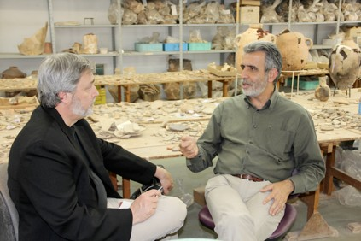

Der israelische Archäologe Israel Finkelstein sagt Timothy Mahoney: „Der Exodus fand während des 13. Jahrhunderts nicht so wie in der Bibel beschrieben statt.”

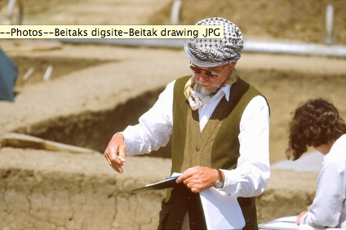

Der österreichische Ägyptologe Manfred Bietak gräbt eine antike semitische Stadt im Nildelta aus.
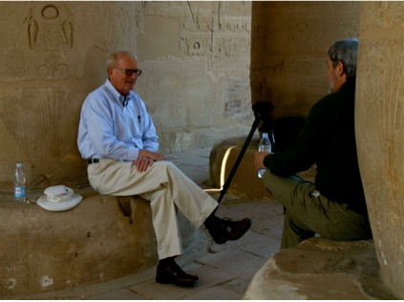

Ägyptologe Kent Weeks, der das Grab KV5 wiederentdeckte: „Ramses II. soll der Pharao des Exodus sein? Wo sind die Beweise dafür?“

Wenn Sie Fragen zu diesen Fotos haben oder weitere Informationen wünschen, kontaktieren Sie bitte:

inner cube GmbH
Martin Severin – Geschäftsführer
info@inner-cube.com

oder

Thinking Man Media Peter Windahl, Producer

6900 West Lake Street Minneapolis, MN 55426
952-915-9502 x21

